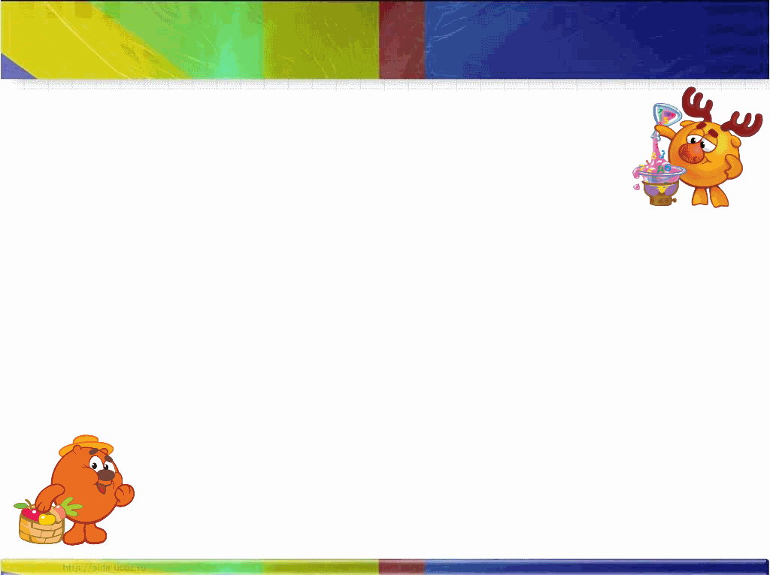

**"Солнышко"**

**Оборудование:** схематическое изображение лица человека.

Содержание: ребятам предлагается схематическое изображение лица человека с ориентиром (нос). Предлагается выложить на нем части лица (глаза, брови, губы). Затем ребенок закрывает глаза и выполняет это задание снова, проговаривая, где по отношению друг к другу располагаются все части лица.

**"Контролер"**

**Оборудование:** билеты красного и зеленого цвета, обручи

Содержание: ребенок (контролер) располагается перед другими участниками игры - пассажирами, у которых есть билеты красного и зеленого цвета. Сзади "контролера" с правой и левой стороны кладутся обручи, обозначающие автобусы. "Пассажиры" с красными билетами направляются "контролером" в левый автобус, а с зелеными - в правый.

**«Скажи наоборот»**

Эту игру можно проводить как со всеми детьми, так и с 1-2.

Воспитатель называет пространственные ориентиры, а ребёнок, получивший мяч или др., называет ориентир, противоположный по значению. Например, лево – право, верх – низ, и т.д.

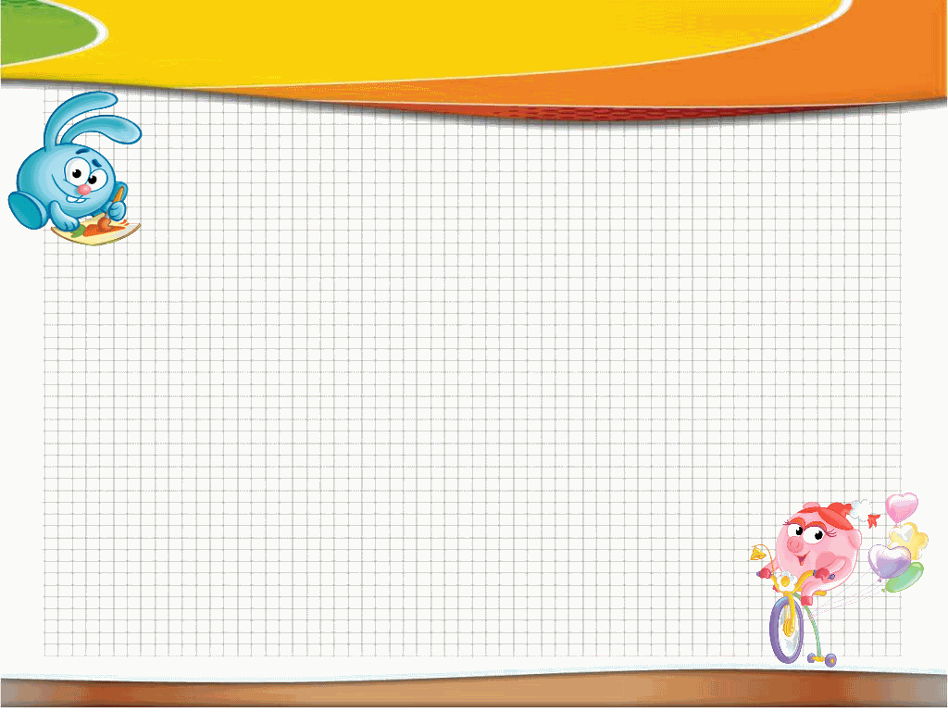

**Кто за кем?**

Дети строятся в колонну. Педагог: «Кто стоит перед Ваней?» (Саша). Как можно сказать по-другому? (Саша стоит спереди от Вани). Где по отношению к Саше стоит Ваня? (Ваня стоит сзади Саши). Как можно сказать по-другому? (Ваня стоит за Сашей). (Аналогичная работа проводится с каждым ребенком).

Педагог предлагает детям повернуться на 180 градусов. Аналогичная работа. Затем дети поворачиваются на 90 градусов. Педагог: «Ребята, посмотрите и скажите, какие предметы находятся спереди от вас? А какие предметы находятся сзади от вас?».

**"Куда мы бросили мяч?"**

Воспитательница берет два мяча разной величины и бросает один далеко, другой ближе. Спрашивает у детей, какой из мячей она бросила далеко и какой близко. Во второй раз спрашивает, куда бросила большой и куда маленький мяч. Потом мяч бросают двое детей, а остальные определяют, какой мяч бросили далеко, какой близко.

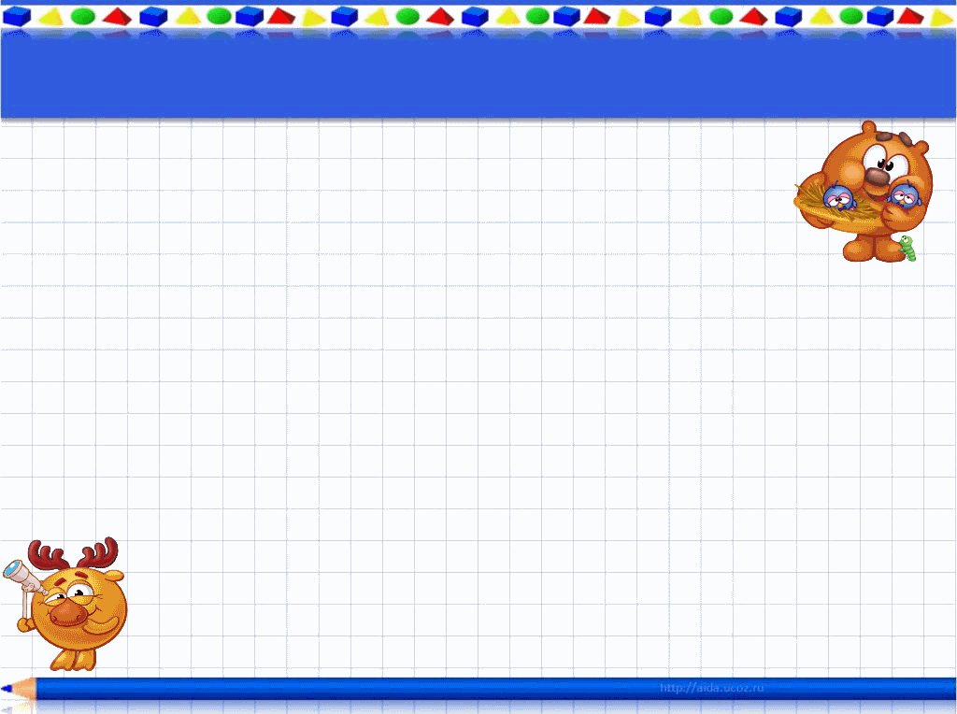

**Сделай картинку**

**Оборудование:** Изображение дерева на большом листе бумаги, плоскостные солнышко,

грибы, облако, белка, птица, цветок, пчела.

Педагог говорит детям, что они будут делать красивую картину. Вывешивается изображение дерева и различных предметов: грибы, ежик, цветок, солнышко, пчела и т. д.

- Мы с вами все предметы разместим на дереве, под деревом, над деревом.

Постепенно дети составляют на доске картинку, комментируя свои действия («Ежик под деревом», «Облако над деревом»).

**Внизу - наверху.**

**Оборудование.** Два мяча, две куклы, кукольный стул, детский стул, большой стул и стол.

**1-й вариант.** Перед сидящими в кругу детьми ставятся стулья: кукольный, детский, большой и стол, один мяч кладется на пол, другой на кукольный стул. Педагог указывает на лежащий, на полу мяч и спрашивает: «Где этот мяч? Внизу? Наверху?» если дети не могут ответить, педагог говорит: «Этот мяч внизу». Тот же вопрос задается относительно мяча на стуле. Мячи перекладываются, и вопросы повторяются. Затем мяч перекладывается с кукольного стула на большой стул и т. д.

**2-й вариант.** Игра проводится с куклами.



**«Мишка спрятался»**

**Оборудование**: Игрушка мишка.

Педагог показывает детям мишку и говорит, что он хочет поиграть в прятки, ему нужно найти место, где спрятаться. Педагог ведет детей вдоль одной из стен комнаты, останавливается возле отдельных предметов: «Вот шкаф. Он большой, мишка, наверное, не залезет. Это полка, в ней много книг мишке будет тесно». Наконец находит подходящее место - обязательно открытое, расположенное на уровне глаз ребенка. Педагог сажает туда игрушку, отводит детей в противоположный конец комнаты. Все вместе 10 раз хлопают в ладоши, и педагог спрашивает, кто может найти игрушку. Если ребенок затрудняется выполнить задание, он помогает вспомнить, куда они шли, чтобы спрягать мишку, просит снова вспомнить этот путь.

При повторном проведении игры мишку прячут в другое место и комнату обходят по другой стороне. Можно также сменить и игрушку. Когда дети научаться быстро, находить предметы, расположенные на уровне их роста, можно усложнить задание - спрятать предмет на высоте выше или ниже уровня глаз, В этом случае следует обратить внимание детей, что мишка хочет высоко (низко) спрятаться, чтобы его было труднее найти. Во время поиска игрушки, педагог предлагает им посмотреть вверх (вниз).



**«Спрячем и найдем»**

**Оборудование**: Разные игрушки.

**1-й вариант**. Педагог показывает детям яркую, красочную игрушку. Говорит, что они сейчас спрячут ее, а потом будут искать. Вместе с детьми обходит комнату, рассматривая и обсуждая все, что там стоит: «Вот стол, за которым вы смотрите книжки. А вот стеллаж с игрушками. Пойдем дальше. Здесь шкаф. Тут и можно спрягать нашу игрушку на полке с книгами. Поставим ее на полку (полка должна быть открытой). А теперь пойдем играть». Педагог проводит несложную подвижную игру, например «Делай как я». Через некоторое время предлагает найти игрушку. Фиксирует результат: «Игрушка была на полке». В следующий раз прячут неяркую игрушку, а комнату осматривают с другой стороны. Когда дети научаться находить игрушку, расположенную на уровне их глаз, ее прячут сначала выше, а затем и ниже уровня глаз ребенка.

**2-й вариант:** Игрушку прячут дети, а находит ее педагог, который медленно, последовательно обследует комнату и находящиеся в ней предметы. Дети должны освоить последовательность поиска как способ ориентирования в пространстве. Обходя комнату, педагог называет направление, в котором движется и предметы, встречающиеся у него на пути. Например: «Вот окно. Пойду от окна к двери. Здесь шкаф. Посмотрю наверх - наверху нет, посмотрю вниз - внизу нет. Пойду дальше» и т. п.



**КАРТОТЕКА ДИДАКТИЧЕСКИХ ИГР**

**ПО ФОРМИРОВАНИЮ ПРОСТРАНСТВЕННЫХ ПРЕДСТАВЛЕНИЙ**

**ДЕТЕЙ МЛАДШЕГО ДОШКОЛЬНОГО ВОЗРАСТА**